INFORME LABORATORIO Nº7

Teorema de Thevenin, Northon y máxima

transferencia de potencia.

Juan Esteban Diaz Delgado [u20212201615@usco.edu.co](mailto:u20212201615@usco.edu.co) Nicolás Andrés Yate Vargas [u20212201267@usco.edu.co](mailto:u20212201267@usco.edu.co)

Valeria Trujillo Ángel [u20212201160@usco.edu.co](mailto:u20212201160@usco.edu.co)

Camilo Andrés Vega u20202193353@usco.edu.co

**Universidad Surcolombiana**

**I. RESUMEN**

En este laboratorio analizaremos diferentes circuitos resistivos con el fin de comprobar el teorema de Thevenin y north, este teorema nos permite reducir un circuito grande a uno equivalente más pequeño, por lo que también nos permite conocer la potencia máxima que soporta dicho circuito.

Para la comprobación de estos circuitos se realizaron diferentes montajes de circuitos en los cuales se midieron diferentes magnitudes eléctricas mediante el multímetro como: Corriente, voltaje y resistencia, para corroborar los resultados obtenidos, se realizaron simulaciones en el software de simulación de circuitos eléctricos y electrónicos Multisim; con estas comprobaciones se realiza un análisis para determinar una comparación entre lo medido, lo simulado y lo calculado, por último el estudiante concluyo que se cumplieron todos los objetivos planteados ya que se comprobó la funcionalidad del método de Thevenin y su máxima transferencia de potencia; mediante las mediaciones hechas, ya sea por simulación o práctica, además de comprender la importancia y el valor de dicho teorema.

**II. PALABRAS CLAVE**

° Voltaje (V) ° Nodos

° Ohmios (Ω) ° Ley de Thevenin

° Amperios(A) ° Ley de watt

° Ley de Kirchhoff ° Northon

**III. DESARROLLO PRÁCTICO**

Para este laboratorio, aplicamos el teorema de Thevenin donde se realizó por el método de nodos, en este caso era dos circuitos donde se aplicó la práctica; en el primer circuito donde se observaba que constaba de 10k, 2.2k, 1k, 100k, 3.3k ohmios, y dos fuentes de voltaje, de 10 voltios y 5 voltios,este circuito se solucionó por método de mallas, obteniendo las corrientes del circuito se prosigue a obtener Vab también con ese método, con el fin hallar Thevenin, para la corriente northon se coloca un cable para unir los terminales de a y b para poder encontrar la corriente que pasa por ahí, allí se crea una nueva malla donde se tendrá que volver a analizar el circuito para saber si algo cambia, y así sacar la corriente que pasa por ahí; para así luego obtener un circuito más sencillo, con Thevenin se halla un circuito en serie con una fuente de voltaje y en northon un circuito en paralelo con una fuente de corriente (Fig.1). Para ello en ese circuito se halló lo que es RL, IRL, VRL, PRL, donde se usó un potenciómetro de 1k. Por consiguiente, al realizar este circuito por dicho método, nos queda una resistencia de (100 Ω) con un voltaje de 6mV.

**Figura N1**

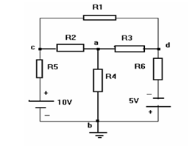

En el segundo circuito (fig. 2) ya nos daban el equivalente Thevenin así que era solo colocar una resistencia variable (RL). Nos pedían calcular la potencia consumida por R y RL también debíamos tomar lectura del voltaje y corriente que pasa por dicho circuito utilizando el potenciómetro, donde se iba variando la resistencia de 0 a 2000 con un paso de 200ohms por ende se iba tomando nota de los resultados de voltaje y corriente mientras variaba.

**Figura N2**

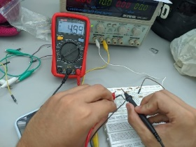 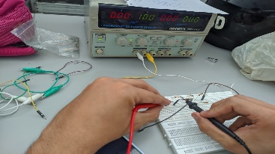

**IV. ANALISIS DE RESULTADOS**

* En este laboratorio se comprobó el teorema de Thevenin, northon y máxima trasferencia de potencia, para este teorema se podía resolver ya sea por malla o por el método de análisis nodal, en nuestro caso se realizó por mallas donde nos permitió hallar el voltaje en los terminales de A y B que sería también llamado Thevenin y a la hora de colocar el cable entre dichos terminales encontrábamos la corriente.
* Luego de tener el equivalente Thevenin proseguimos a encontrar la potencia máxima que nos entregaría el circuito gracias a la fórmula donde seria voltaje al cuadrado sobre cuatro veces la resistencia; aplicando esto nos dio 90 micro vatios.
* En el Segundo circuito hicimos los mismos calculos para encontrar la potencia maxima que entregaria el equivalente Thevenin, mirando dichos calculos y comparandolos a la hora del montaje de dicho circuito, si correspondian a los datos calculados. Dicho valor fue de 56 mili vatios, tanto en el cálculo como en los datos medidos.
* Hay que agregar el hecho de que la máxima potencia era alcanzada, y esto en ambos casos, cuando la resistencia variable era del mismo valor que la resistencia interna de la batería o del equivalente Thevenin en este caso. En el primer circuito la resistencia Thevenin era de 100 ohmios y al poner el potenciómetro en ese mismo valor fue cuando se tuvo la mayor potencia, igualmente en el segundo circuito cuya resistencia Thevenin era de 1000 ohmios, encontramos que al poner el potenciómetro en ese mismo valor se entregaba la mayor potencia como en el caso anterior.
* La relación de la potencia de fuente y la máxima potencia de RL es de 2, pues la potencia entregada por la fuente se divide en dos entre la resistencia RL y la resistencia interna.

# CUESTIONARIO

Circuito 1

Hallar el equivalente Thevenin entre los puntos A y B, cada resistencia tiene un valor de 1k ohmios

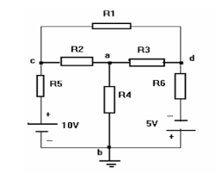

Imagen 1. Circuito 1

Aplicamos método de corrientes de mallas para la solución del circuito y encontrar volteje Thevenin

M1= 11.100 K I1 – 1K I2 – 100 I3 = 10

M2 = 103.2 K I2 – 1K I1 – 100 K I3 = 0

M3 = 103.4 I3 – 100K I2 –100 I1 = 5

Ecuaciones

11.1k i1 – 1k i2 – 100 i3 = 10

-1k i1 + 103.2 k i2 – 100k i3 = 0

-100 i1 -100 k i2 + 103.4 k i3 = 5

Corrientes:

I1 = 0.992 m A

I2 = 0.913 m A

I3 = 0.932 m A

VOLTAJE THEVENIN:

-VTH + 100 (I1 – I3) = 0

100 (0.992 – 0.932) = VTH

VTH = 6 m V

CORRIENTE NORTON

Aplicamos nuevamente mallas en el nuevo circuito:

M1 = 11.1k i1 – 1k i2 -100 i4 = 10

M2 = 103.2 k i2 – 1k i1 – 100k i3 = 0

M3 = -100k i2 + 103.3 k i3 = 5

M4 = 100 i4 – 100 i1 = 0

Corrientes:

I1 = 0.992 m A

I2 = 0.913 m A

I3 = 0.932 m A

I4 = 992 m A

CORRIENTE NORTON:

In = i4 – i3 = 992 – 931 m A = 60 u A

RESISTENCIA THEVENIN:

6 m V / 60 u A= 100 ohmios

La fórmula de P = V*I

**VI. CONCLUSION**

* Como consecuencia de lo antes expuesto en el informe, podemos afirmar que se cumplieron los objetivos propuestos por la práctica ya que el estudiante aprendió a analizar y comprobar el teorema de Thevenin y northon.
* También se comprobó la fórmula de la potencia máxima de manera práctica.
* Concluimos que la cuando dicha resistencia se incluye al circuito Thevenin es del mismo valor que la resistencia thevenin es cuando se obtiene la mayor potencia

**VII. REFERENCIAS**

**[1]Análisis de circuitos en ingeniería (7a. ed.) por William H. Jr. Hayt, Jack E. Kemmerly, and Steven M. Durbin**

**[2]circuitos resistivos por Luis A. Huergo**

**[3]Circuitos y dispositivos electrónicos, Ronald J. Tocci Adolfo Bustamante Ramos tr.; J.Refugio Salas Contreras tr. 1986**